Prestataire:
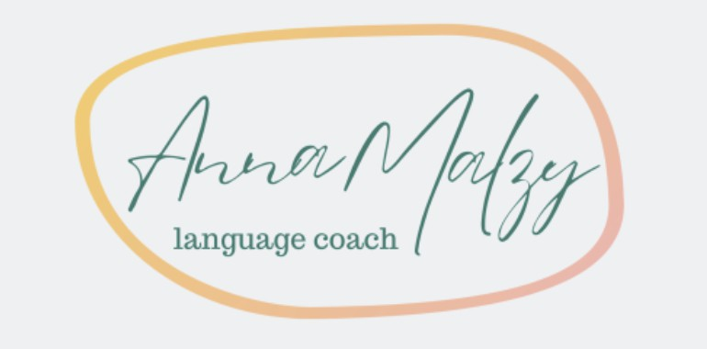
SIRET: 848 406 260 00028
Anna Malzy Training
Tel. : +33 (0)7 70 00 02 06

Anna Malzy Training, 13 Avenue de Maignon, 64600 Anglet

N° Déclaration d'activités : 75640581264 Anglet le {{TODAY}}

Client : Linguaid France
2 rue Hergé 66750 Saint-Cyprien RCS Perpignan
B 539 682 187 NAF 8559A

DEVIS {{DEVIS_NUMBER}}

DEVIS
Nom | Description |  | Montant
{{CANDIDATE_NAME}} de {{CANDIDATE_COMPANY}} | Date de démarrage : {{PERIOD}}  {{COACHING_HOURS}} ({{COACHING_RATE}} / heure) |  | {{COACHING_AMOUNT}}
 | {{HOMEWORK_HOURS}}. ({{HOMEWORK_RATE}} / heure) |  | {{HOMEWORK_AMOUNT}}
 |  | TOTAL | {{TOTAL_HT}}

TVA non applicable – article 293 B du CGI

Signature du prestataire: | Anna MALZY
Signature du client :

Commentaires : Délai de prévenance pour annuler ou reporter un cours : 48h. Règlement à 30 jours de la date de réception de la facture.

Validité du devis : 1 mois.

